CỜ TÀN XE

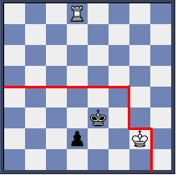
Trắng :Xd8, Va4:1. b3 Ve2 2. Vc2+-
Xd1, Vg2: 1. Vf1 Vd3 2. Vf2 Vc2 3. Ve2 +-

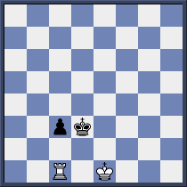
1…c2 2. Xa1 Vc3 3. Xc1 Vd3!=
Đen đi trước: ⬄ e,d: +-
⬄ b,a,c,f,g,h: =

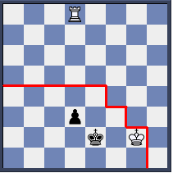

Trong thế cờ dưới đây, Trắng thắng nếu Vua Trắng ở trong giới hạn màu đỏ.
Ví dụ:
Vg2: 1. e8 ! Vd2 2. Vf2 Vc2 3. Ve3d2 4. Xc8 Vd1 5. Xd8 +-
Trắng: Vg1 : 1. Xe8 Vf3 2. Vf1! d2 3. Xd8 Ve3 4. Xd7
Trắng: Vg3 (nằm ngoài) : 1. Xe8 Vf1 ! 2. Vf3 d2 3. Xd8 Ve1

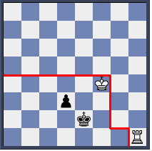
Vg1 : 1. Xh2 Ve1[1…Ve3 2. Vf1d2 3. Xh3 e2] 2. Xh8 Ve2 [2..d2 3. Xe8 Vd1 4. Vf1+-] 3.X e8 Vf3 4. Vf1 d2 5.X d8 e3 6. Xd7 +-; Vf5 (e,d): 1Ve4 d2 2. Xh2 Ve1 3. Ve3d1 M!

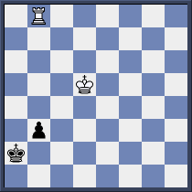
1.V c4![1. Xa8 Vb2 2. Vc4 Vc2 3.X h8 b2 4. Xh2 Vb1 5. Vb3 Va1 !=] b2 2. Xa8 [2. Vc3 b1M=] Vb1 3. Vb3 Vc1 4. Xc8 Vb1 5. Xb8![5. Xc2? Va1=]Vc1 6. Va2=

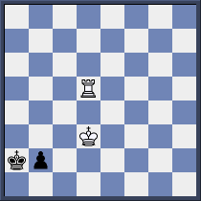
1. Xa5 [1. Vc3b1 M=] Vb1![1…Vb3 2. Xb5 Va2 3. Vc2+-] 2. Xb5 Vc1 3. Xc5 Vd1!=
+2.V e2 Vc2 [2…Vc1? 3. Xc5 Vb1 4. Vd2 Va1 5. Xa5 Vb1 6. Xb5+-] 3. Xc5 Vb3!=

